Den po Mnichovu

Podzim roku 1938 patří k nejdramatičtějším obdobím československých dějin. Na bezprostřední ohrožení existence mnohonárodnostní republiky Československo reagovalo posilováním obrany státu. Názory politiků i vojáků na řešení situace se výrazně lišily.

Video Beneš: konec úvah o mobilizaci z 29. září 1938
1 Popište na základě mapky národnostní poměry v Československu 30. let 20. století.

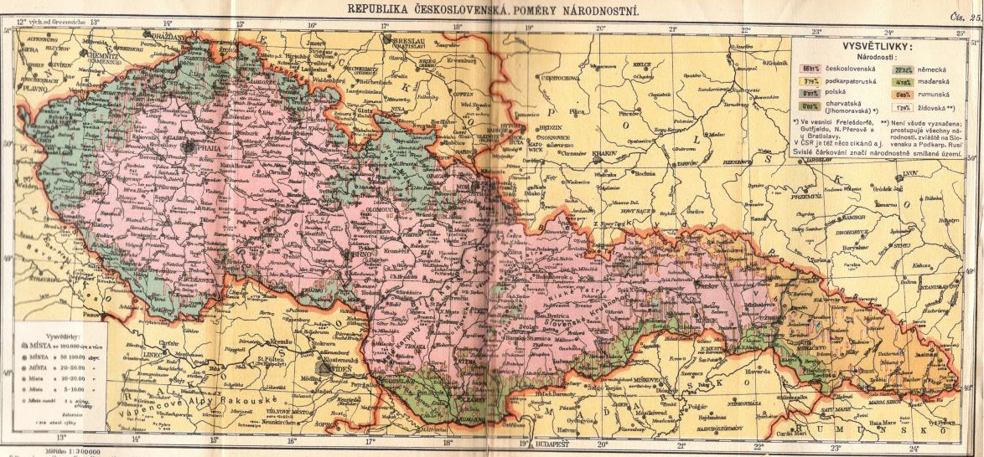
Více informací naleznete zde

4 Najděte v učebnici nebo jiné knize kapitolu/stránku, která se věnuje stejnému tématu jako video (napište název učebnice/knihy, název kapitoly / číslo stránky):
5 Napište, proč byste video doporučili/nedoporučili spolužákům/kamarádům:
Video: Beneš: konec úvah o mobilizaci z 29. září 1938
1 Charakterizujte na základě filmu a mapky vojenskou připravenost Československa k válečnému konfliktu v roce 1938.

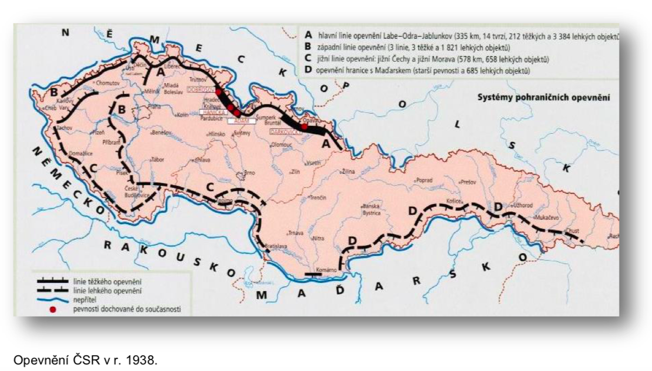

Video Pře Beneše a E. Moravce o řešení mnichovské krize

Analyzujeme, interpretujeme | Emanuel Moravec | Edvard Beneš
Co si myslí o použití síly proti Hitlerovi?

Jak vnímají přijetí kapitulace a fakt, že Češi nebudou bojovat?

O jakém národě mluví? O jakých národech mlčí?

Která myšlenka vás nejvíce zaujala a proč?

Kdo má podle vás pravdu?

